# linux安装ssh和开启 ssh服务

Ubuntu默认并没有安装ssh服务，如果通过ssh远程连接到Ubuntu，需要自己手动安装ssh-server。  
判断是否安装ssh服务，可以通过如下命令进行：  
ps -e|grep ssh  
输出如下：  
zht@zht-Ubuntu:~$ ps -e|grep ssh  
 2151 ?        00:00:00 ssh-agent------对应客户端

 5313 ?        00:00:00 sshd------------对应服务器端

ssh-agent表示ssh-client启动，sshd表示ssh-server启动了。

如果缺少sshd，说明ssh服务没有启动或者没有安装。  
安装ssh-client命令：apt-get install openssh-client

安装ssh-server命令：apt-get install openssh-server

安装完成以后，先启动服务： /etc/init.d/ssh start

启动后，可以通过“ps -e|grep ssh”查看是否正确启动。

有ssh服务启动后，即可登陆，登陆命令格式为：ssh 帐号@IP地址  
例如：ssh test@192.168.135.249  
根据提示输入test的密码，即可远程登陆。

退出远程登陆命令：exit

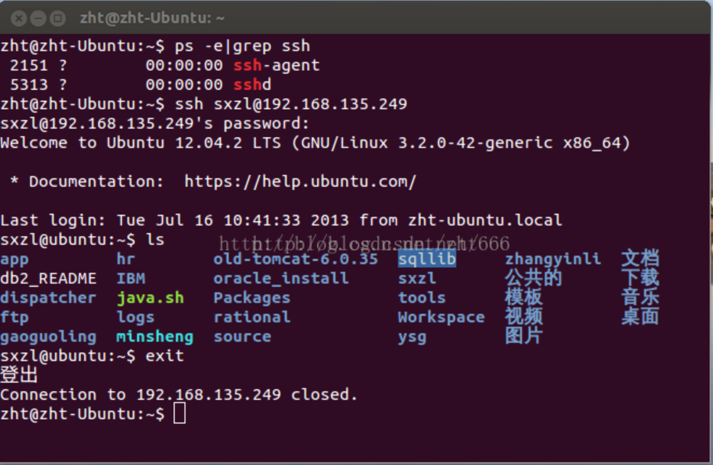

### **1.查看ssh服务的状态**

输入以下命令：

netstat -a | more

如果出现

tcp 0 0 \*:ssh \*:\* LISTEN

则表示ssh正在运行。

### **2安装ssh服务**

安装ssh命令：

如果你用的是redhat，fedora，[centos](https://www.baidu.com/s?wd=centos&tn=24004469_oem_dg&rsv_dl=gh_pl_sl_csd" \t "/Users/bencaogangmu\\x/_blank)等系列linux发行版，那么敲入以下命令：

sudo yum install sshd

或者

sudo yum install openssh-server

如果你使用的是[debian](https://www.baidu.com/s?wd=debian&tn=24004469_oem_dg&rsv_dl=gh_pl_sl_csd" \t "/Users/bencaogangmu\\x/_blank)，[ubuntu](https://www.baidu.com/s?wd=ubuntu&tn=24004469_oem_dg&rsv_dl=gh_pl_sl_csd" \t "/Users/bencaogangmu\\x/_blank)，linux mint等系列的linux发行版，那么敲入以下命令：

sudo apt-get install sshd

或者

**sudo apt-get install openssh-server**

然后按照提示，安装就好了。

### **3.开启ssh服务**

在终端敲入以下命令：

sudo service sshd start

执行完命令后，用第一步：查看ssh服务状态的命令，如果出现以下提示

Active: active (running) since Sun 2013-04-07 13:43:11 CST; 15s ago

说明你的ssh服务已经启动了。如果失败来的话，那试着卸载一下（看第六步：卸载ssh服务）再安装（第二部：安装ssh服务）。

### **4.使用ssh服务**

从win访问linux需要借助工具，推荐xshell和putty

### **5.卸载ssh服务**

如果你用的是redhat，fedora，centos等系列linux发行版，那么敲入以下命令：

sudo yum remove sshd

如果你使用的是debian，ubuntu，linux mint等系列的linux发行版，那么敲入以下命令：

sudo apt-get –purge remove sshd

然后就会提示卸载完成。